Comunicato stampa

Maestro di scenografia
Il Museo nazionale di Varsavia sceglie ARCOS: la prima soluzione “tunableWhite” installata in Polonia.
Il Museo nazionale a Varsavia è il più importante di tutta la Polonia. Ultimamente ha cambiato illuminazione adottando faretti LED ARCOS, veri maestri nel mettere in scena opere di ogni tipo. Nella storia della luce ARCOS è già diventato un’icona sia per l’aspetto energetico che per quello conservativo. E con la sua sofisticata illuminotecnica fa vivere l’arte in modo autentico.
Dornbirn/Varsavia, giugno 2015 – Le richieste formulate dalla committenza erano precise: mettere in luce alla perfezione le opere d’arte, considerare gli aspetti conservativi con il massimo rigore, ridurre drasticamente l’impatto ecologico. Ecco perché il nuovo impianto illuminotecnico del Museo nazionale è formato unicamente da LED. Il museo ospita la più importante collezione d’arte della Polonia ed è il primo ad aver scelto la tecnologia tunableWhite per offrire ai visitatori un’esperienza artistica davvero autentica.
Nella gara d’appalto pubblica il sistema di Zumtobel ha convinto in pieno. Per i gestori del museo è stata infatti decisiva l’esperienza dello specialista austriaco: le sue soluzioni illuminotecniche destinate ad ambienti di arte e cultura si basano su ricerche e studi approfonditi che riguardano fra l’altro gli effetti della luce sulle delicate opere d’arte.
Ad ogni oggetto la luce giusta
Un prodotto scaturito proprio da queste ricerche è il faretto LED ARCOS. Vanta dimensioni compatte e un potente modulo LED, ossia i giusti requisiti per l’illuminazione d’accento. Il vecchio impianto nel museo di Varsavia (780.000 opere d’arte fra dipinti e sculture) comprendeva 1.100 proiettori alogeni da 100 Watt cadauno. Oggi sono sostituiti da 970 faretti ARCOS che consumano 20 Watt, più altri 120 da 25 Watt. Fra i criteri decisivi figurava anche la resa cromatica, che in qualsiasi caso doveva superare Ra 90. Sotto questo profilo ARCOS vanta l’eccellenza: Ra 94 e flusso luminoso sempre costante a prescindere dalla temperatura di colore. Tutto questo con un consumo energetico nettamente inferiore a quello delle soluzioni tradizionali.
E c’è anche un altro pregio con cui ARCOS perfeziona l’autenticità della percezione artistica: la tecnologia tunableWhite, ovvero la capacità di ogni faretto di assumere la tonalità di luce più consona ai colori e ai materiali di ogni opera. L’oro ad esempio spicca con una temperatura di colore calda, mentre per far risaltare l’argento o l’acciaio ci vogliono tonalità fredde. Nel museo di Varsavia le opere d’arte spaziano dall’antichità ai nostri giorni e quindi le necessità di luce non potrebbero essere più variegate. Nei faretti tunableWhite la temperatura di colore si regola manualmente con un selettore oppure attraverso il sistema di comando. Senza contare che la luce dei LED non espone le opere al degrado in quanto le radiazioni UV e IR sono pressoché assenti.
Raffinata flessibilità
In termini di design ARCOS convince per minimalismo e semplicità. Tuttavia ai gestori del museo premeva anche che i faretti fossero tanto flessibili quanto pratici da maneggiare. Accade spesso infatti che siano sottili sfumature a fare la differenza. Il programma ARCOS offre una vasta scelta di accessori con cui comporre rapidamente l’effetto voluto. L’anello frontale nero serve non solo come supporto per gli accessori ma anche e soprattutto per eliminare ogni abbagliamento. Inoltre ogni faretto può essere ruotato di 360° e orientato di 90°.
Nell’intero museo l’impianto LED governato da un sistema di gestione BUTLER XT con segnalatori di presenza ha già ridotto il consumo energetico del 40 percento. Delle cinque gallerie finora ne sono state ristrutturate tre, ma ancora quest’anno l’innovativa illuminazione sarà installata anche nelle altre due.

Didascalie delle immagini:
(Photo Credits: Zumtobel)
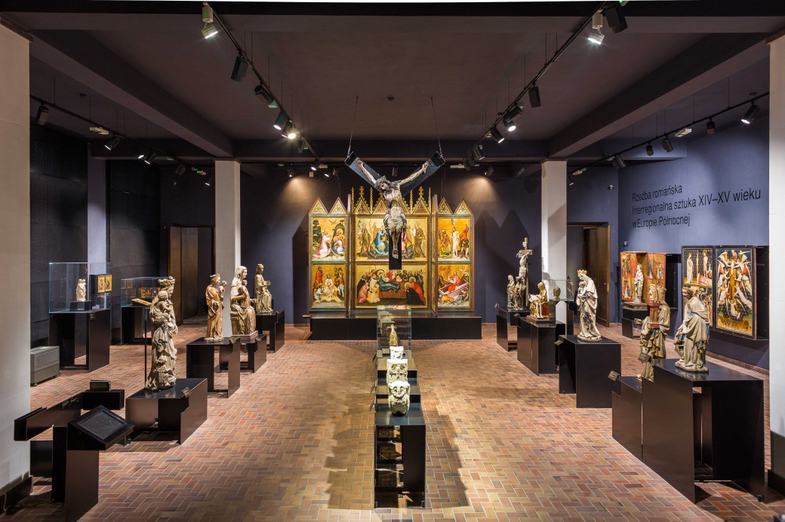
Foto 1: Il Museo nazionale a Varsavia è il più importante di tutta la Polonia. Con il nuovo impianto di faretti LED offre ai visitatori un’esperienza artistica di assoluta autenticità.
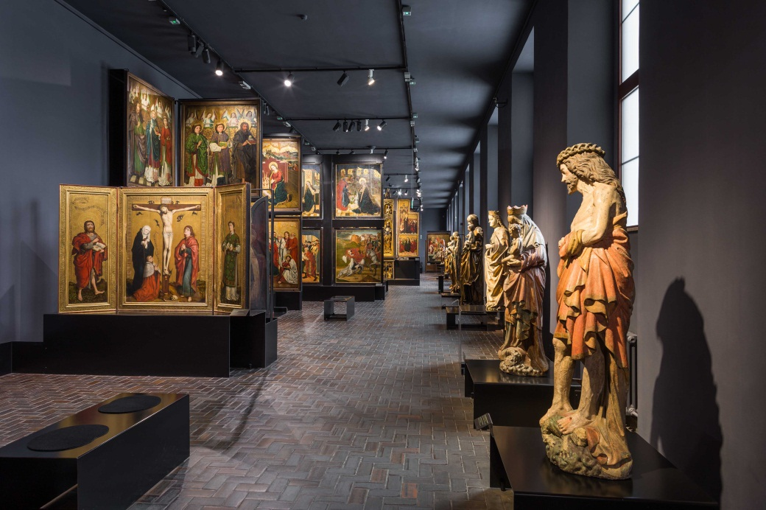
Foto 2: La soluzione illuminotecnica è sviluppata sulla base di studi approfonditi che indagano fra l’altro gli effetti della luce sulle preziose opere d’arte.

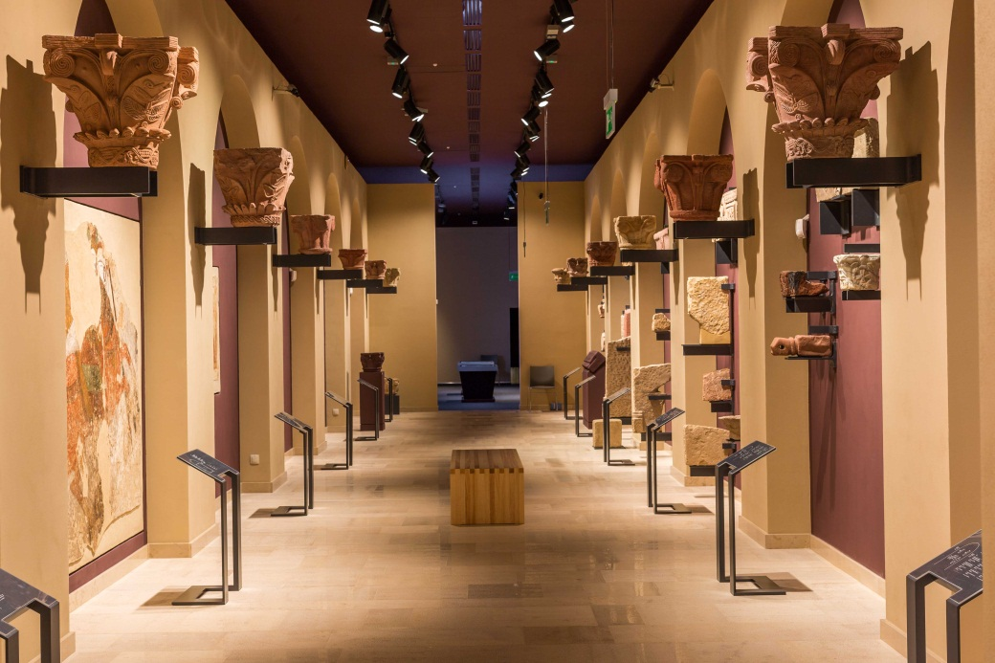
Foto 3: A dare autenticità all’esposizione è la tecnologia tunableWhite che permette di regolare la tonalità di luce adattandola ad ogni tipo di materiali e colori.
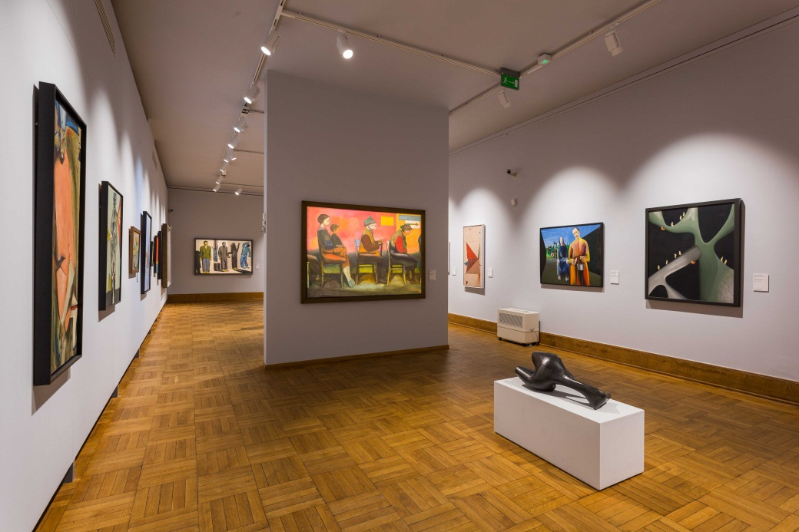
Foto 4: I faretti LED ARCOS creano una scenografia perfetta ma possiedono anche i migliori requisiti in termini conservativi e riducono drasticamente i consumi.

Contatto stampa:
Zumtobel Lighting GmbH  Sophie Moser  Head of Brand Communications  Schweizer Strasse 30  A-6850 Dornbirn  Tel +43-5572-390-26527  Cell. +43-664-80892-3074  press@zumtobel.com  www.zumtobel.com | Zumtobel Illuminazione Srl.  Dalla-Via Stefano  Marketing Communication  Via Giovanni Battista Pirelli, 26  I-20124 Milano  Tel +39 345 2911591  Cell. +39 345 2911591  Stefano.DallaVia@zumtobelgroup.com  www.zumtobel.it
Distribuzione Italia:
Zumtobel Illuminazione S.r.l. socio unico
Sede legale e amministrativa
Via Isarco, 1/B
39040 Varna (BZ)
Tel: +39 0472 27 33 00
Fax: +39 0472 83 75 51
infovarna@zumtobel.it

www.zumtobel.it

Riguardo a Zumtobel
Il marchio Zumtobel è leader internazionale nelle soluzioni illuminotecniche globali, in grado di offrire valore aggiunto all’unione di luce e architettura. In qualità di leader innovativo, offre un’ampia scelta di apparecchi d’alto livello e sistemi di comando per le applicazioni più svariate dell’illuminazione professionale: uffici e istituti didattici, vendite e presentazioni, hotel e wellness, salute e cura, arte e cultura, industria e tecnica. Zumtobel è un marchio della società Zumtobel Group AG con sede a Dornbirn, Vorarlberg (Austria).
Zumtobel. La luce.

